第十四章 欧姆定律

14.4 欧姆定律的应用


- 应用欧姆定律，学习测量电阻的方法。
- 通过测量小灯泡电阻，了解灯丝电阻的特性。
- 欧姆定律在串、并联电路中的应用
- 理解欧姆定律，能运用欧姆定律进行简单的计算；
- 能根据欧姆定律以及电路的特点，得出串、并联电路中电阻的关系。
题型汇总：欧姆定律的应用、伏安法、伏安法测电阻、伏安法测小灯泡电阻。


- 实验：伏安法测电阻、伏安法测小灯泡电阻
实验电路图：左边两个图。第3个图是小灯泡灯丝电阻随电压变化图。
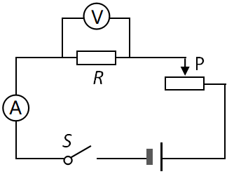 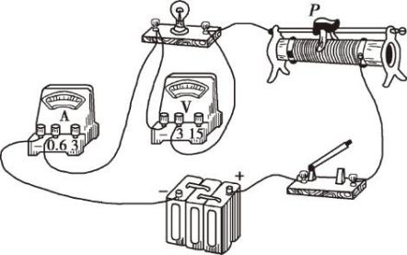 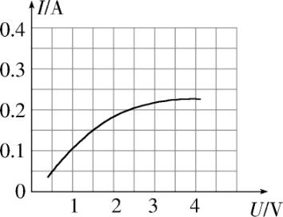；
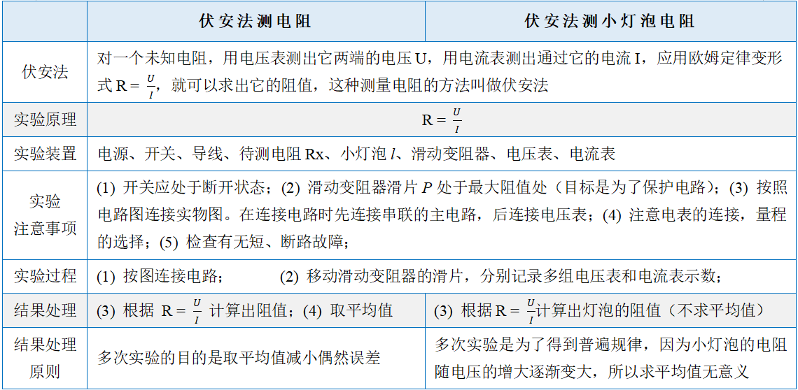

- 区别：“探究电流与电压关系”和“伏安法测电阻”实验
  - “探究电流与电压关系”实验和“伏安法测电阻”实验，都需要测量电阻两端的电压与流过电阻的电流，实验需要测量的量相同；
  - “探究电流与电压关系”的实验目的是研究电阻两端的电压与流过电阻的电流间的关系，“伏安法测电阻”是为了测电阻的阻值，它们的实验目的不同；
“探究电流与电压关系”实验中，进行多次实验，是为了探究在不同电压下，电流与电压的关系，使实验得出的结论具有普遍性，得出普遍规律；“伏安法测电阻”实验中，进行多次实验，是为了多次测量求平均值，以减小误差。
- 欧姆定律在串、并联电路中的综合应用
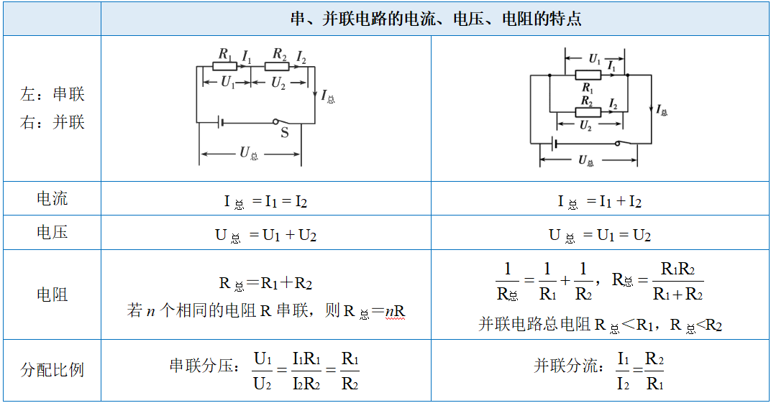



考点一 欧姆定律的应用
1．分析I﹣U图像（如图），我们得出下列结论，正确的是（ ）
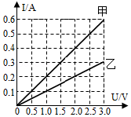
A．甲图线对应的电阻大于乙图线对应的电阻
B．甲、乙两图线对应的电阻都随电压增大而增大
C．甲的电阻是5Ω
D．乙的电阻是0.1Ω
【解答】解：由图像可知，当I_{甲}＝I_{乙}＝0.3A时，U_{甲}＝1.5V，U_{乙}＝3V，
由I＝可得，两电阻的阻值分别为：
R_{甲}＝＝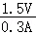＝5Ω，R_{乙}＝＝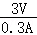＝10Ω，
所以，甲的电阻小于乙的电阻，故AD错误，C正确；
导体的电阻是导体的性质，与导体的材料，长度。横截面积、温度有关，与通过导体的电流和导体两端的电压无关，故B错误。
故选：C。

2．如图所示是电阻甲和乙的U﹣I图像，下列对图像信息做出的判断，正确的是（ ）
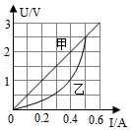
A．当甲两端电压为0.5V时，通过它的电流为2.5A
B．当乙两端电压为1V时，其电阻值为0.4Ω
C．将甲乙串联，若它们两端的总电压为2V，则通过它们的电流为0.3A
D．将甲乙并联，若电压为2V，则此时甲的电阻小于乙的电阻
【解答】解：A．由图像可知，当甲两端电压为0.5V时，通过它的电流为0.1A，故A错误；
B．由图像可知，当乙两端电压为1V时，通过的电流为0.4A，
由I＝可得，此时乙的阻值：R_{乙}＝＝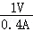＝2.5Ω，故B错误；
C．将甲和乙串联，若电流为0.3A，则通过两电阻的电流均为0.3A，
由图像可知此时U_{甲}′＝1.5V、U_{乙}′＝0.5V，
由串联电路中总电压等于各分电压之和可知，它们两端的总电压：
U＝U_{甲}′+U_{乙}′＝1.5V+0.5V＝2V，故C正确；
D．若甲和乙并联，若电压为2V，则它们两端的电压均为2V，
由图像可知此时I_{甲}′＜I_{乙}′，由I＝可知：R_{甲}′＞R_{乙}′，故D错误。
故选：C。

3．如图所示的电路，闭合开关S后，电流表A₁的示数为0.5A，电流表A₂的示数为1.5A，则R₁和R₂的电阻之比是（ ）
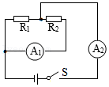
A．1：1 B．2：1 C．3：1 D．1：2
【解答】解：
由电路图可知，闭合开关S时，两电阻并联，电流表A₁测通过电阻R₂的电流，电流表A₂测干路电流，
因并联电路中干路电流等于各支路电流之和，且I＝1.5A，I₂＝0.5A，
所以，通过R₁的电流：I₁＝I﹣I₂＝1.5A﹣0.5A＝1A，
因并联电路各支路两端的电压相等，
所以，由R＝可得，电阻R₁和R₂之比：
R₁：R₂＝：＝I₂：I₁＝0.5A：1A＝1：2。
故选：D。

4．如图是一种自动测定油箱内油面高度的装置，弯月形的电阻R与金属滑片P构成一个滑动变阻器，金属滑片P是杠杆的一端，下列说法正确的是（ ）
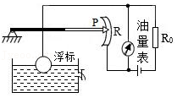
A．该电路中油量表是电流表改装的
B．R₀和R在电路中是并联的
C．油面升高，滑动变阻器接入电路中的电阻减小
D．电路中的电流越小，油量表指示油面的高度越大
【解答】解：
A、由图可知，油量表和滑动变阻器是并联的，所以油量表是电压表，故A错误；
B、由图可知，R₀和R在电路中是串联的，故B错误；
CD、油面升高，浮标上升，滑片上移，滑动变阻器连入电路的电阻越大，所以电路总电阻越大，而电源电压不变，则根据I＝可知，电路电流越小，故C错误，D正确。
故选：D。

5．如图是电阻甲和乙的U﹣I图象，小明对图象信息作出的判断，正确的是（ ）
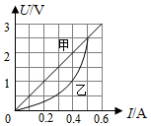
A．当甲两端电压为0.5V时，通过它的电流为0.3A
B．当乙两端电压为2.5V，其电阻值为10Ω
C．将甲和乙串联，若电流为0.3A，则它们两端的电压之和为2.5V
D．若甲和乙并联，若电压为1V，则它们的干路电流为0.6A
【解答】解：
A、由图象可知，当甲两端电压为0.5V时，通过甲的电流为0.1A，故A错误；
B、由图象可知，当乙两端电压为2.5V时，通过它的电流为0.5A，由I＝可得，乙的阻值：R_{乙}＝＝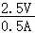＝5Ω，故B错误；
C、若甲和乙串联，则通过甲和乙的电流都为0.3A，由图象知，此时甲两端电压为1.5V，乙两端电压为0.5V，
因串联电路两端电压等于各部分电压之和，所以它们两端电压之和：U＝1.5V+0.5V＝2V，故C错误；
D、若甲和乙并联，则甲和乙两端电压都为1V，由图象知，此时通过甲的电流为0.2A，通过乙的电流为0.4A，所以它们的干路电流：I＝0.2A+0.4A＝0.6A，故D正确。
故选：D。

6．如图甲所示，电源电压恒定，R₀为定值电阻。将滑动变阻器的滑片从a端滑到b端的过程中，电压表示数U与电流表示数I间的关系图象如图乙所示。定值电阻R₀的阻值是10Ω，下列说法正确的是（ ）
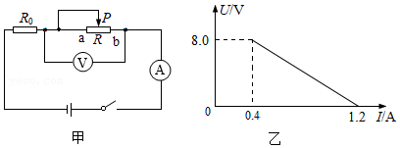
A．电源电压为8V
B．当滑片到a点，电流为1.2A
C．变阻器的最大值为5Ω
D．变阻器的最大值为20Ω
【解答】解：当滑片位于b端时，电路为R₀的简单电路，电路中的电流最大，
由图乙可知，电路中的最大电流I_{大}＝1.2A，
则电源的电压：U＝I_{大}R₀＝1.2A×10Ω＝12V，故A错误；
当滑片位于a端时，R₀与R串联，电流表测电路中的电流，电压表测R两端的电压，此时电路中的电流最小，
由图乙可知，电路中的电流I_{小}＝0.4A，U_{R}＝8.0V，
由I＝可得，
滑动变阻器的最大阻值：
R＝＝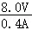＝20Ω，故BC错误，D正确。
故选：D。

7．如图甲电路，电源电压保持不变，闭合开关S，当滑动变阻器滑片P从a端滑到b端的过程中，两个电阻的U﹣I关系图象如图乙所示。则下列判断正确的是（ ）
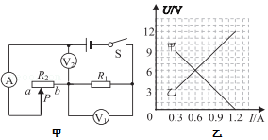
A．图线甲是电阻R₁的“U﹣I”关系图象
B．电源电压为9V
C．滑动变阻器R₂的最大阻值为30Ω
D．变阻器滑片在中点时，电压表V₂示数为7.4V
【解答】解：由电路图可知，R₁、R₂串联，电压表V₁测R₁的电压，电压表V₂测R₂的电压，电流表测电路中的电流；
（1）当滑动变阻器接入电路中的电阻为0时，电路中的电流最大，R₁两端的电压最大，R₂两端的电压为0，
由图象可知，甲为滑动变阻器R₂的U﹣I关系图象，乙为电阻R₁的U﹣I图象，故A错误；
（2）当滑动变阻器接入电路中的电阻最大时，电路中的电流最小，
由U﹣I图象可知，电路中的最小电流I＝0.3A，R₁两端的电压U₁＝3V，R₂两端的电压U₂＝9V，
因串联电路中总电压等于各分电压之和，
所以，电源电压：
U＝U₁+U₂＝3V+9V＝12V，故B错误；
由I＝可得，R₁和滑动变阻器的最大阻值：
R₁＝＝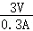＝10Ω，R₂＝＝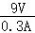＝30Ω，故C正确；
（3）变阻器滑片在中点时，
因串联电路中总电阻等于各分电阻之和，
所以，此时电路中的电流：
I′＝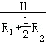＝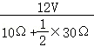＝0.48A，
此时电压表V₂的示数：
U₂′＝I′×＝0.48A×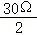＝7.2V，故D错误。
故选：C。

考点二 伏安法
8．小箫在实验室和同学做实验，她们在伏安法测电阻的实验中需要测量的物理量是（ ）
A．电阻和电流 B．电压和电阻 C．电功和电压 D．电压和电流
【解答】解：伏安法测电阻的实验原理是R＝，所以需要测量电阻两端的电压以及通过电阻的电流。
故选：D。

9．如图所示，是测量电阻R_{r}阻值的电路图，请在图中补充电流表和电压表。
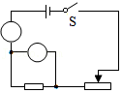
【解答】解：由图可知该电路是串联电路，与电阻串联的电表应是电流表，电流表测量电路的电流，与电阻并联的是电压表，如下图：
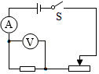

10．用如图所示电路，不能完成下列哪个实验（ ）
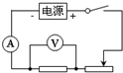
A．探究串联电路电流的关系
B．探究并联电路电压的关系
C．测量电阻
D．探究电流跟电压、电阻的关系
【解答】解：由电路图可知，定值电阻与滑动变阻器串联，电流表测电流，电压表测定值电阻两端电压；
A、把电流表接在不同位置，可以测出串联电路不同位置的电流，应用该电路图可以探究串联电路电流关系，故A正确；
B、该电路为串联电路，不能探究并联电路电压关系，故B错误；
C、该实验电路测出电阻两端电压与通过的电流，可以计算出电阻，故C正确；
D、该电路可以探究电流跟电压的关系，要探究电流与电阻的关系，应控制电阻两端电压不变而电阻阻值变化，现在电阻为定值电阻，无法完成该实验，故D错误；
本题选错误的，故选BD。

考点三 伏安法测电阻的探究实验
11．在用“伏安法测电阻”的实验中，有两位同学分别选用定值电阻和小灯泡为测量对象，在处理实验数据时，画出定值电阻和小灯泡的U﹣I图象，分别如图甲、乙所示，则对于图象的分析，以下说法错误的是（ ）
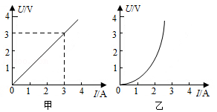
A．由甲图可知，定值电阻的阻值为1Ω
B．由甲图可知，定值电阻它不随导体两端的电压和导体中的电流改变而改变
C．由乙图可知，小灯泡的电阻跟灯丝的温度有关
D．为了减小误差，应该用多次测量取平均值的方法测定小灯泡的电阻
【解答】解：
AB、根据图甲可知，电压与电流成正比，因此该电阻为定值电阻，电阻是导体自身的性质，它不随导体两端的电压和导体中的电流改变而改变；
根据图示可知，当电阻两端电压为3V时，通过的电流为3A，由I＝可知灯丝的电阻：R＝＝＝1Ω，故A、B正确；
C、由乙图可知，电压与电流不成正比，即当灯泡两端电压发光改变时，灯泡的阻值也随之发生变化，因此小灯泡的电阻跟灯丝的温度有关，故C正确；
D、测定小灯泡的电阻时，多次测量是为了寻找灯丝电阻与温度的关系，不能求平均值减小误差，故D错误。
故选：D。

12．小明用如图甲所示的电路测量未知电阻R₁的阻值。
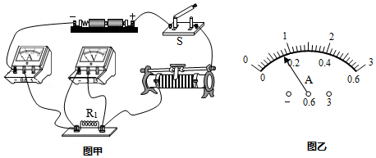
（1）正确连接电路，闭合开关前，他发现电压表指针指在零刻度线左侧，他接下来的操作应该是 ；
（2）某次实验中，移动滑片使电压表示数为2.0V，此时电流表的指针位置如图乙所示，则电流表的示数为 ，本次测得R₁的阻值为 Ω；
（3）现有另一个未知电阻R₂（阻值约为400Ω），若仅将图甲中的R₁替换为R₂，其它器材和电路连接不变则不能测出R₂的阻值，其原因是实验中 表无法准确读数。
【解答】解：（1）实验前在检查实验器材时，发现电压表的指针指在了零刻线的左侧，应断开开关，沿顺时针旋动调零螺母将指针调零；
（2）某次实验中，移动滑片使电压表示数为2.0V，此时电流表的指针位置如图﹣2所示，电流表选用小量程，分度值为0.02A，则电流表的示数为0.16A，由欧姆定律，R₁＝＝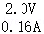＝12.5Ω；
（3）电源电压为3V，现有另一个未知电阻R₂（阻值约为400Ω），由欧姆定律，电路的最大电流为：
I′＝＝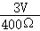＝0.0075A，小于电流表分度值0.02A，若仅将图﹣1中的R₁替换为R₂，其它器材和电路连接不变，则不能测出R₂的值，其原因是实验中电流表无法读数。
故答案为：（1）断开开关，调节电压表的调零旋钮把电压表的指针调零；（2）0.16A；12.5；（3）电流。

13．小红测量某金属丝电阻
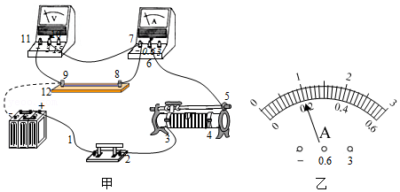
（1）图甲是小红正准备接入最后一根导线（图中虚线所示）时的实验电路，请指出图中在器材操作上存在的两个不妥之处 ； 。
实验次数 | 1 | 2 | 3
U/V | 1.00 | 2.00 | 3.00
I/A |  | 0.40 | 0.58
（2）连接好电路闭合开关，发现电压表示数接近电源电压，电流表示数几乎为0，由此可以推断：电路中 （选填图中表示接线柱的数字）间发生了 （断路/短路）。
（3）排除故障后，移动滑片，测量数据如表所示，图乙是第1次实验时电流表的示数，其示数为 A。该金属丝的电阻为 Ω。
（4）实验过程中若长时间保持开关闭合会引起实验误差，这是因为 。
（5）测量结束后，应先断开 再拆除导线，最后整理好器材。
【解答】解：（1）由图甲所示，图中在器材操作上存在的两个不妥之处：①开关没有断开；②滑动变阻器的滑片没有移到阻值最大处；
（2）电压表示数接近电源电压，说明电压表并联部分以外的电路是完好的，而电流表示数几乎为0，说明故障为断路，则可以推断：电路中8、9间发生了断路；
（3）如图乙所示，电流表选用的是小量程，分度值为0.02A，电流表示数为0.20A，此时电压为1.00V，根据欧姆定律可得第1次实验所测的电阻为：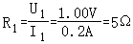；第2次实验所测的电阻为：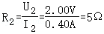；第2次实验所测的电阻为：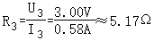，则该金属丝的电阻为：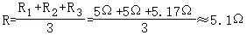；
（4）实验过程中，若长时间保持开关闭合，从误差考虑这样操作不妥，这是因为电流通过电阻时产生热量，温度升高，电阻变大；
（5）测量结束后，应先断开开关，再拆除导线，最后整理好器材；
故答案为：（1）①开关没有断开；②滑动变阻器的滑片没有移到阻值最大处；（2）8、9；（3）0.20；5.1；（4）电流通过电阻时产生热量，温度升高，电阻变大；（5）开关。

14．要测量一个约为数百欧的电阻R_{x}的阻值，器材有：干电池两节，电压表（量程为0～3V、0～15V）、滑动变阻器（100Ω 2A）和电阻箱（0～9999Ω）各一个，开关、导线若干。测量电路如图甲所示。
（1）和通常使用的“伏安法”不同，这次实验没有选用电流表。请你简要说明原因： 。
（2）在接通电路前，应将滑动变阻器的滑片P移到 端。
（3）连接好电路，闭合开关，移动滑动变阻器滑片，使电压表示数如图乙所示为 V。
（4）接下来把电路中的待测电阻R_{x}替换为电阻箱，然后要进行的操作是： 。
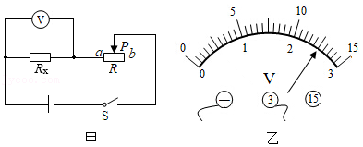
【解答】解：（1）由题意知，电源电压为3V，R_{x}的阻值约为数百欧，根据欧姆定律可知，电路中的电流很小，不能用电流表准确测出电路中的电流大小，故没有选用电流表进行实验；
（2）为保护电路，闭合开关接通电路前，应将滑动变阻器的滑片P移至阻值最大处，即将滑片P移到b端；
（3）在图乙中，电压表所选量程为0～3V，分度值为0.1V，电压表的示数为2.5V；
（4）本实验方案是利用等效法来测得R_{x}的阻值大小，当电阻箱与R_{x}分别与滑动变阻器串联在同一电源两端，且保持滑动变阻器接入电路的阻值不变时，调节电阻箱接入电路的阻值，使其两端的电压仍为2.5V，则根据串联电路分压规律可知，滑动变阻器两端的电压为：U_{滑}＝U﹣U_{x}＝U﹣U_{箱}＝3V﹣2.5V＝0.5V，即U_{滑}不变，
且：U_{x}：U_{滑}＝R_{x}：R_{滑}＝R_{箱}：R_{滑}，由此可得：R_{x}的阻值等于电阻箱接入电路的阻值大小。所以，接下来的操作为：保持滑动变阻器滑片P的位置不变，调节电阻箱，使电压表的示数仍为2.5V。
故答案为：（1）电路中的电流很小，不能用电流表准确测出电流的大小；（2）b；（3）2.5；（4）保持滑动变阻器滑片P的位置不变，调节电阻箱，使电压表的示数仍为2.5V。

15．在测量未知电阻R_{x}（阻值约为180Ω）的实验中，提供的实验器材有：电源（电压3V）、滑动变阻器R（0～50Ω）、电阻箱R₀（0～9999Ω）、电流表（0～0.6A）、电压表（0～3V）、开关及导线若干。
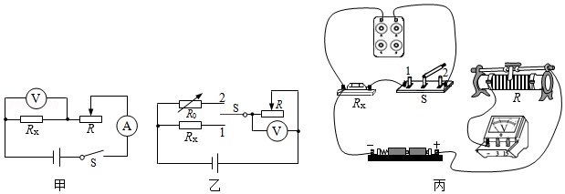
（1）小虎同学设计了图甲所示的电路，他 （能/不能）较准确的测出R_{x}的阻值，理由是 。
（2）小明同学设计了图乙所示的电路进行测量。（图丙是小明根据图乙连接的实物图）
①在图丙中画出正确的导线连接。
②正确连接电路后，小明先将开关S拨至“1”，调节变阻器的滑片至某一位置，此时电压表的示数为U₁。
③再将开关S拨至“2”，当电阻箱的阻值调至R₀＝175Ω时，电压表示数恰为U₁，则待测电阻的阻值R_{x}＝ Ω。
④实验中，若将开关拨至“2”时，不小心将滑动变阻器的滑片向左移动了少许，其它操作正确，则R_{x}的测量值 （选填“大于”、“小于”或“等于”）真实值。
【解答】解：（1）如甲图定值电阻R_{x}和滑动变阻器串联在电路中，如果滑动变阻器的阻值为零时，R_{x}阻值约为180Ω，电源电压是3V，根据欧姆定律得，电路中的电流I＝＝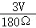≈0.017A，如果滑动变阻器阻值不为零，电路中电流会更小，电流表的量程是0～0.6A，分度值是0.02A，电路中的电流小于电流表的分度值，故不能较准确测量定值电阻R_{x}的阻值。
（2）①电压表与滑动变阻器并联，电压表选择0～3V量程，把滑动变阻器和开关的单刀S相连，实物图连接如图。
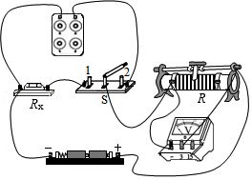
②小明先将开关S拨至“1”，定值电阻R_{x}和滑动变阻器串联在电路中，电压表测量滑动变阻器两端的电压，调节变阻器的滑片至某一位置，滑动变阻器两端的电压为U₁。
③再将开关S拨至“2”，电阻箱R₀和滑动变阻器串联在电路中，电压表测量滑动变阻器两端的电压，保持滑动变阻器滑片的位置不变，调节电阻箱的阻值，当电阻箱的阻值调至R₀＝175Ω时，电压表示数恰为U₁，此时电阻箱等效于定值电阻R_{x}，故则待测电阻的阻值R_{x}＝175Ω。
④若将开关拨至“2”时，不小心将滑动变阻器的滑片向左移动了少许，滑动变阻器接入电路的阻值变小，根据串联电路中各电阻两端的电压之比等于各电阻的阻值之比，则滑动变阻器两端的电压减小，要使电压表示数不变，就需要减小电阻箱的阻值，故则R_{x}的测量值小于真实值。
故答案为：（1）不能；电路中的电流小于电流表的分度值；（2）①如上图；③175； ④小于。

16．小明和小华分别设计实验测量阻值约为10Ω的定值电阻Rx的阻值。
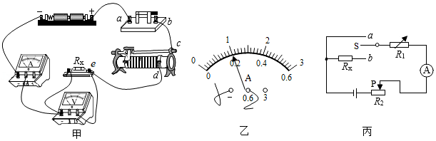
（1）如图甲是小明刚连接完成的实验电路图，其中电源电压恒为3V，滑动变阻器最大阻值为20Ω。
①小明连接电路时存在的错误或不妥有 。
②改正电路后，闭合开关，移动滑动变阻器滑片，两电表均无示数，小明另找来一只完好的电压表，他将电压表的正接线柱接电源正极，负接线柱依次试触a、b、c、d、e各接线柱，当接触到e时，检查的电压表开始有示数且为3V，但原来的两电表示数仍为0，则故障原因是接线柱 间出现了 （短路/断路）；
③故障排除后，正确操作实验器材。移动滑片，当电压表示数为2.2V时，电流表示数如图乙所示，则待测电阻Rx＝ Ω。
（2）如图丙是小华设计的测Rx阻值的实验电路图。图中R₁为电阻箱，R₂为滑动变阻器、要求仅利用电阻箱读数表达Rx的阻值，请在空白处填上适当内容。
①将开关S接a，调节电阻箱和滑动变阻器滑片P，使电流表示数为I，记下电阻箱阻值为Ra；
②将开关S接b保持 不变，调节 ，使电流表示数仍为I，记下电阻箱阻值为R_{b}；
③则Rx＝ 。
【解答】解：（1）①连接电路前应断开开关，电源为两节干电池，电源电压为3V，电压表应根据电源电压选择合适的量程，电压表应选0～3V的量程接入电路；
②小明另找来一只完好的电压表，他将电压表的正接线柱接电源正极，负接线柱依次试触a、b、c、d、e各接线柱，a、b、c、d都无示数，说明这段电路以外的部分电路，当接触到e时，检查的电压表开始有示数且为3V，但原来的两电表示数仍为0，此时电压表串联接入电路，则电路故障为de断路；
③电流表接入电路的量程为0～0.6A，每一小格表示0.02A，读图可知通过电路的电流为0.2A，由欧姆定律可得待测电阻R＝＝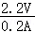＝11Ω；
（2）①将开关S接a，电阻箱和滑动变阻器串联接入电路，调节电阻箱和滑动变阻器滑片P，使电流表示数为I，记下电阻箱阻值为R_{a}；
②将开关S接b，三个电阻串联接入电路，保持滑动变阻器滑片P的位置不变，调节电阻箱，使电流表示数为I，记下电阻箱阻值为R_{b}；
③串联电路总电阻等于各分电阻之和，则R_{x}＝R_{a}﹣R_{b}，这种实验方法叫等效代替法。
故答案为：（1）①连接电路时开关没有断开，电压表量程选择太大；②de；断路；③11；（2）②滑动变阻器滑片P的位置；电阻箱R₁；③R_{a}﹣R_{b}。

17．在“测量小灯泡电阻”的实验中，有两个规格相同的小灯泡，将其中一个小灯泡接入测量电路，通过实验得到的实验数据如下列表格所示，将另一个小灯泡的玻璃罩敲碎，把保存完好的灯丝接入测量电路，并将灯丝浸没在常温纯净水中，通过实验得到灯丝的I﹣U图像如图所示：
U/V | 0.5 | 1.0 | 1.5 | 2.0 | 2.5 | 3.0
I/A | 0.10 | 0.18 | 0.23 | 0.26 | 0.28 | 0.30
（1）图中有一根线连接错误，请在这根线上打“×”，并在图中改正：
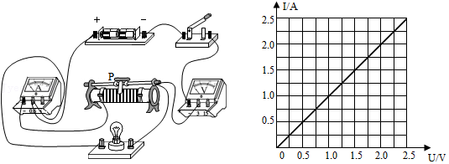
（2）电路改正好后，开关闭合前，滑动变阻器的滑片应调到阻值 处；将灯丝浸没在常温纯净水中，且每次测量时，电表指针稳定后立即读数并断开开关，目的是为了控制灯丝的 不变；
（3）小灯泡两端的电压为3V时的电阻是常温时小灯泡电阻的 倍。
【解答】解：
（1）原电路中，电流表与滑动变阻器串联后与灯并联，电压表串联在电路中是错误的，电流表应与滑动变阻器、灯串联，电压表与灯并联，正确电路如下图所示：
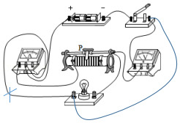
（2）开关闭合前，为了保护电路，滑动变阻器的滑片应调到阻值最大处；
将灯丝浸没在常温纯净水中，且每次测量时，电表指针稳定后立即读数并断开开关，目的是为了控制灯丝的温度不变；
（3）由表格数据可知，小灯泡两端的电压为3V时，通过的电流为0.3A，
由I＝可得，小灯泡的电阻：R＝＝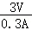＝10Ω；
由图像可知，常温时小灯泡的电阻不变，且2.5V时通过的电流为2.5A，此时灯泡的电阻：R′＝＝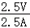＝1Ω，
根据R＝10R′可知，小灯泡两端的电压为3V时的电阻是常温时小灯泡电阻的10倍。
故答案为：（1）如上图所示；（2）最大；温度；（3）10。

18．小亮和小雨做“测定小灯泡电阻”的实验，所用小灯泡的额定电压为2.5V。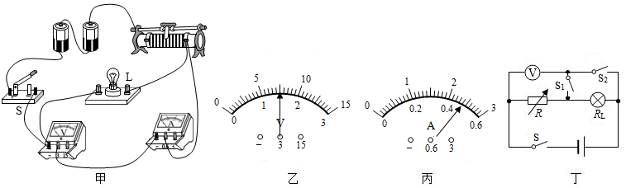
（1）小亮的实验过程如下：
①连接如图甲所示的电路，其中有一根导线连接错误，请你在错误的导线上画“×”，并在图中改正（导线不能交叉）。
②电路连接正确后，闭合开关，发现小灯泡不亮，电压表有示数，电流表无示数，产生这种现象的原因可能是： 。
③以上故障排除后，再闭合开关，发现小灯泡仍不亮，但电流表和电压表均有示数，接下来他应进行的操作是： 。
A．检查电路是否断路 B．更换小灯泡 C．移动滑动变阻器的滑片 D．检查灯泡是否短路
次数 | 电压/V | 电流/A | 电阻/Ω | 电阻平均值/Ω
1 | 0.6 | 0.28
2 |  | 0.36
3 | 2.5
④设计上图所示的记录表格，请你指出表格中的问题： ；第2次实验时电压表的示数如图乙所示，要测量小灯泡正常工作时的电阻，他应将滑片P向 端（选填“左”或“右”）移动；第3次实验时电流表的示数如图丙所示，则小灯泡正常发光时的电阻是 Ω。
（2）小雨想利用图丁所示的电路测量小灯泡正常发光时的电阻R_{L}，R为电阻箱。下面是他的实验过程，请你帮他完成实验。
①闭合开关S和S₂，断开S₁，读出此时电压表的示数为U。
②闭合开关S和S₁，断开S₂，调节电阻箱直至电压表的示数为 ，读出此时电阻箱的阻值为R₀。
③计算R_{L}的表达式为：R_{L}＝ 。
【解答】解：（1）①原电路中，电压表与电流表串联后再与灯并联是错误的，电流表应与灯串联，电压表与灯并联，改正后如下所示：
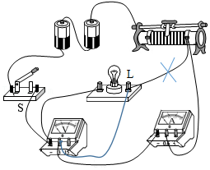
②电路连接正确后，闭合开关，发现小灯泡不亮，电流表无示数，电路可能断路，电压表有示数，电压表与电源连通，产生这种现象的原因可能是：灯泡断路；
③以上故障排除后，再闭合开关，电流表和电压表均有示数，电路为通路，灯的两端有电压，发现小灯泡仍不亮，说明电路的电流过小，故接下来他应进行的操作移动滑动变阻器的滑片，选C；
④灯的电阻随温度的变化而变化，灯的电阻不是一个定值，故表格中的问题：电阻取平均值；
灯在额定电压下正常发光，第2次实验时电压表的示数如图乙所示，图中电压选用小量程，分度值为0.1V，示数为1.5V小于灯的额定电压2.5V，应增大灯的电压，根据串联电路电压的规律，应减小变阻器的电压，由分压原理，应减小变阻器连入电路中的电阻大小，故滑片向右端移动，直到电压表示数为额定电压；
第3次实验时电流表的示数如图丙所示，电流表选用小量程，分度值为0.48A，由欧姆定律I＝，则小灯泡正常发光时的电阻是：R＝＝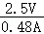≈5.2Ω；
（2）实验过程：
①闭合开关S和S₂，断开S₁，读出此时电压表的示数为U。
②闭合开关S和S₁，断开S₂，调节电阻箱直至电压表的示数为U﹣2.5V，读出此时电阻箱的阻值为R₀。
③在①中，电压表测电源电压U；
在②中，两电阻串联，电压表测电阻箱的电压，由串联电路电压的规律，当电压表示数：U﹣2.5V时，灯的电压为2.5V，灯正常发光，由分压原理：
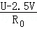＝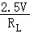，R_{L}的表达式为：
R_{L}＝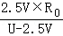。
故答案为：（1）①如上图所示；②灯泡断路；③C；④电阻取平均值；右；5.2；（2）②U﹣2.5V； ③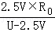。

19．小华用图甲所示电路来测量小灯泡的电阻（部分器材的规格已标明）。
（1）图甲是小华接入最后一根导线时的实验电路。请指出图中在器材操作上存在的两个不妥之处：① ；② 。
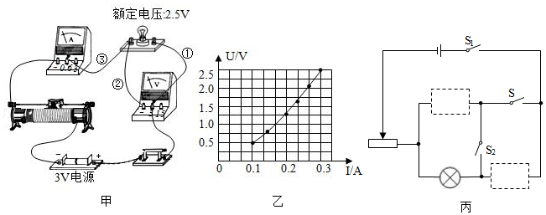
（2）闭合开关进行实验，小华发现无论怎样调节滑动变阻器，电压表示数始为3V，而电流表示数始终为零，已知仅导线发生故障则图甲中导线 （选填“①”、“②”或“③”）发生了 （填写故障名称）。
（3）小华进行了六次实验，记录实验数据并在U﹣I图像中描点，得到小灯泡两端的电压与电流的关系图像如图乙所示，则根据记录的数据和图像可知：实验中所使用的滑动变阻器的最大阻值至少为 Ω。
（4）小华进一步分析数据发现，小灯泡的电阻随电压的增大而 （选填“增大”或“减小”或“不变”），其原因是 。
（5）小雪发现电流表损坏后，利用一已知阻值的定值电阻R₀也能测量出小灯泡的正常发光时的电阻，请在图丙所示的电路图中的虚线框内填入合适的电路元件符号。
【解答】解：（1）为保护电路，在连接电路时，开关应断开，滑动变阻器的滑片应位于阻值最大处，则由图甲可知两个不妥之处是：①开关闭合；②没有将变阻器最大电阻连入电路；
（2）电流表示数始终为零，电路可能断路，电压表示数始终为3V，说明电压表与电源连通，已知仅导线发生故障，当图甲中导线①发生断路时，电压表串联在电路中测电源电压，符合题意；
（3）根据U﹣I图像知，灯的最小电压为0.5V时，最小电流为0.1A，由串联电路的规律及欧姆定律，此时，实验中所使用的滑动变阻器连入电路的电阻最大为：
R_{滑}＝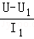＝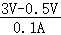＝25Ω，即实验中所使用的滑动变阻器的最大阻值至少为25Ω；
（4）根据表中数据，由公式R＝，得出不同电压下灯泡的阻值，分析可知：小灯泡的电阻是随电压的增大而增大，原因是：通过灯的电流随电压的增大而变大，根据P＝UI，灯的实际功率变大，灯丝的温度升高，灯的电阻变大，即根本原因是灯丝电阻随着温度的升高而增大；
（5）该题中电流表损坏，电压表和定值电阻R₀应起到测量电流的作用，故应将灯、定值电阻R₀和变阻器串联；要测灯泡的正常发光时的电阻，首先应使灯正常发光，所以需要先将电压表与灯泡并联，通过移动变阻器的滑片，使灯的电压为额定电压，然后保持滑片位置不动，通过开关的转换，使电压表测灯与定值电阻的总电压，此时各电阻的大小和电压不变，灯仍正常发光，根据串联电路的电压规律和欧姆定律求出灯的额定电流，再利用R＝计算灯泡正常发光时的电阻，基于以上分析，设计的电路如下图所示：
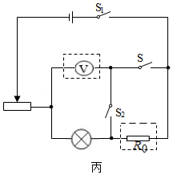
故答案为：（1）①开关闭合；②没有将变阻器最大电阻连入电路；（2）①；断路；（3）25；（4）增大；灯丝电阻随着温度的升高而增大；（5）见解答。

